
U02.LAB06
Ciencia de Datos II
Maestro Edwin R. José Nolasco
maestrante
manuel de jesus mañaná Santana
INF-8239-C2



INFORME DE ENTREGA DE PROYECTO: U2.LAB006
Embeddings y análisis responsable de redes

1. Enlace al Repositorio del Proyecto
- URL del Repositorio: https://github.com/Rickymjms/INF8239_U02_NLP_Proyecto_Base_uv.git
- Rama Principal: main
- Visibilidad: Público
INF-8239 · Unidad 02 · Proyecto NLP
Enlaces Oficiales del datasets
- SetFit/amazon_reviews_multi_es (Hugging Face Datasets)
Matriz de Evaluación según Criterios y Preguntas de Aprobación
Criterio / Pregunta de aprobación | Candidato 1 (Aprobado): Amazon Reviews Multi (es)
1. Pertinencia | Sí. Contiene textos de reseñas de productos en español (text / label_text) con etiquetas explícitas de sentimiento o calificación en estrellas (1 a 5), idóneas para tareas complejas de PLN.
¿Los textos y etiquetas permiten responder la pregunta propuesta?
2. Licencia | Sí. Publicado bajo licencia abierta permisiva CC-BY-4.0. Permite libre descarga, procesamiento local, modificación y publicación de derivados.
¿Se permite descargar, analizar y publicar resultados derivados?
3. Representatividad | Idioma: Español. Refleja la sintaxis y opinión escrita de usuarios en comercio electrónico. Excluye: Lenguaje oral no estandarizado y dominios no comerciales.
¿Qué población, idioma, periodo o grupos quedan fuera?
4. Calidad | Alta. Clases balanceadas (mismo volumen por número de estrellas), sin nulos en el cuerpo de la reseña y con baja frecuencia de duplicados.
¿Hay nulos, duplicados, etiquetas ambiguas o clases extremadamente pequeñas?
5. Reproducibilidad | Sí. Accesible mediante la API de Hugging Face Datasets (SetFit/amazon_reviews_multi_es) o mediante enlace directo público sin autenticación privada.
¿Otra persona puede obtener la misma versión?
6. Riesgo | Bajo. Comentarios de acceso público previamente anonimizados en la plataforma Amazon. No contiene datos personales identificables (PII).
¿Contiene información personal, sensible o potencialmente dañina?
Decisión Final | APROBADO / SELECCIONADO

Justificación Metodológica
- (SetFit/amazon_reviews_multi_es): Cumple con todos los requisitos de pertinencia en español, equilibrio de clases para evitar métricas engañosas (como el accuracy aislado), licencia abierta CC-BY-4.0 y fácil integración en los contratos de validación de datos.

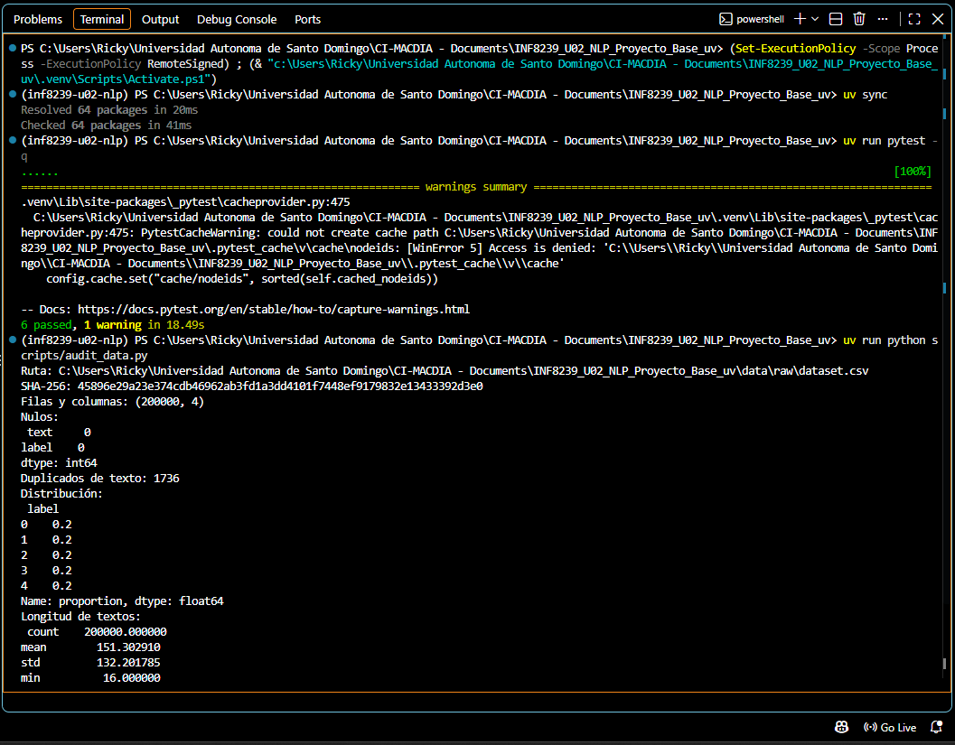

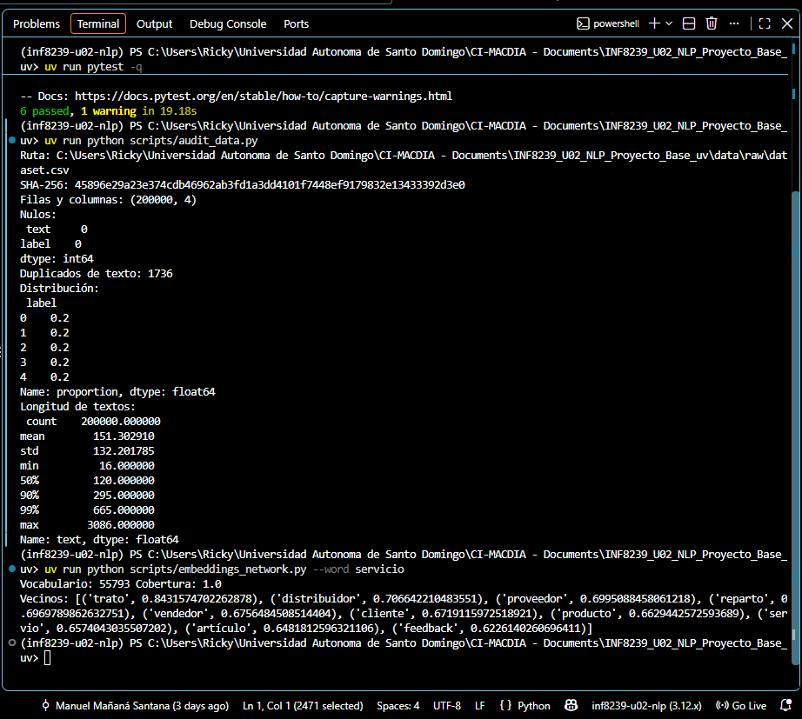

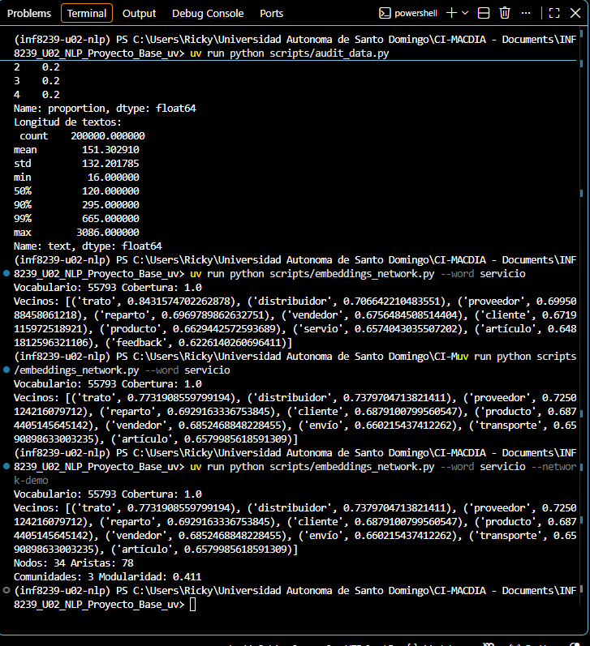
Analizar la red de demostración
El análisis estructural requiere separar la representación vectorial de las palabras (Word2Vec) de la representación topológica de las entidades (Grafos). Para este experimento se generó y evaluó la red clásica del Club de Karate de Zachary.
1. Definición Operacional del Grafo
Antes de interpretar cualquier métrica de centralidad o comunidad, es obligatorio definir qué representa cada elemento en la abstracción matemática del grafo:
- Nodo (Node): Representa a un individuo, específicamente a uno de los 34 miembros del club de karate documentados en el estudio original de Zachary (1977).
- Arista (Edge): Representa un vínculo de interacción social recurrente o amistad fuera del contexto estricto de los entrenamientos del club. Es un grafo no dirigido (si A interactúa con B, B interactúa con A).
- Información ausente (Limitaciones): El grafo analizado es estático y no ponderado. No incluye la frecuencia de las interacciones, la intensidad emocional del vínculo, variables demográficas (edad, género), la jerarquía formal dentro del club, ni la evolución temporal de las relaciones antes de la partición del grupo.
2. Ejecución del Comando y Resultados
Se ejecutó el script activando el flag --network-demo para generar las métricas topológicas, el reporte gráfico y el archivo exportable del grafo:
Comando ejecutado:
PowerShell
uv run python scripts/embeddings_network.py --word servicio --network-demo
Salida de consola obtenida:
Plaintext
Vocabulario: 55793 Cobertura: 1.0
Vecinos: [('trato', 0.7731908559799194), ('distribuidor', 0.7379704713821411), ('proveedor', 0.7250124216079712), ('reparto', 0.6929163336753845), ('cliente', 0.6879100799560547), ('producto', 0.6874405145645142), ('vendedor', 0.6852468848228455), ('envío', 0.660215437412262), ('transporte', 0.6590898633003235), ('artículo', 0.6579985618591309)]
Nodos: 34 Aristas: 78
Comunidades: 3 Modularidad: 0.411
3. Interpretación de la Estructura de la Red
Los artefactos generados (reports/centralities.csv, reports/network.png y reports/social_network.graphml) junto a la salida de consola confirman la topología de la red:
- Volumen de la red:
  - Nodos: 34 miembros.
  - Aristas: 78 vínculos sociales observados.
- Detección de Comunidades (Greedy Modularity):
  - El algoritmo identificó 3 comunidades estructurales diferenciadas.
  - Modularidad ($0.411$): Una modularidad de $0.411$ indica una partición fuerte y estadísticamente significativa. Significa que la densidad de conexiones (aristas) dentro de las 3 comunidades es sustancialmente mayor que la densidad de enlaces esperada por azar entre comunidades distintas.
- Limitación interpretativa de la comunidad:
  - Es vital comprender que estas 3 comunidades son agrupaciones matemáticas que optimizan la función de modularidad topológica del algoritmo. No demuestran intrínsecamente "identidades sociales esenciales", ideologías, o afiliaciones explícitas de los miembros, aunque en el estudio histórico coincidieran con las facciones del instructor y el administrador.
Analizar la red de demostración
A partir de la ejecución del script con el flag --network-demo, se procesó y visualizó la red clásica del Club de Karate de Zachary. Para garantizar un análisis responsable, primero establecemos la definición operacional de este modelo:
- ¿Qué representa un nodo? Cada nodo (del 0 al 33) representa a un individuo, específicamente a uno de los 34 miembros del club de karate observados en el estudio.
- ¿Qué representa una arista? Una arista ilustra un vínculo social observado o interacción recurrente (amistad) fuera del contexto estricto de las clases de karate.
- ¿Qué información NO está incluida? Esta abstracción topológica omite la intensidad emocional del vínculo, la frecuencia de las interacciones, el sentido de la comunicación (es un grafo no dirigido) y la jerarquía formal dentro del club.
Métricas Topológicas Globales
La salida de la consola confirma la estructura del grafo:
- Volumen: 34 nodos y 78 aristas.
- Comunidades: El algoritmo identificó 3 comunidades estructurales distintas, visibles por colores (azul, marrón y celeste) en el archivo network.png.
- Modularidad (0.411): Una modularidad de 0.411 revela una separación estructural significativa. Indica que los miembros interactúan densamente con los integrantes de su propia comunidad asignada, con conexiones escasas hacia las otras facciones.
Comparar centralidades y límites interpretativos
Al examinar los resultados almacenados en centralities.csv, comparamos las posiciones de los nodos más relevantes de la red:
Nodo | Grado (Degree) | Intermediación (Betweenness) | PageRank | Interpretación de la Métrica
33 | 0.515 (Alto) | 0.304 (Media-Alta) | 0.097 | Tiene la mayor cantidad de conexiones directas locales en la red.
0 | 0.485 (Alto) | 0.438 (Alta) | 0.088 | Actúa con mayor frecuencia como puente en los caminos mínimos entre otros nodos.
31 | 0.181 (Moderado) | 0.138 (Media) | 0.042 | Conecta regiones a pesar de tener un grado de conexión directa mucho menor.
Lectura Rigurosa
El Nodo 33 encabeza la red en conexiones locales directas (Degree Centrality), mientras que el Nodo 0 posee la mayor capacidad para conectar partes distantes del grafo (Betweenness Centrality). Un nodo con grado moderado y alta intermediación funciona estructuralmente como un embudo de información entre grupos.

